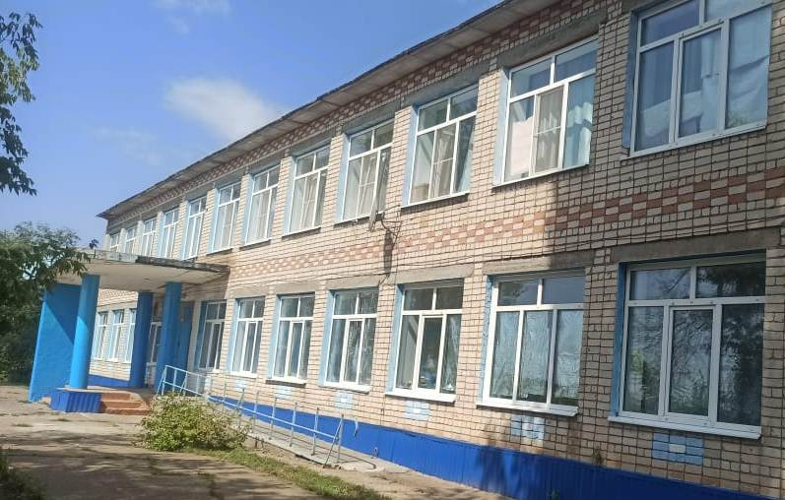

Инвалидам и лицам с ОВЗ образовательной организацией созданы условия для беспрепятственного входа в здания школы и выхода из него. Вход в школу оборудован пандусом

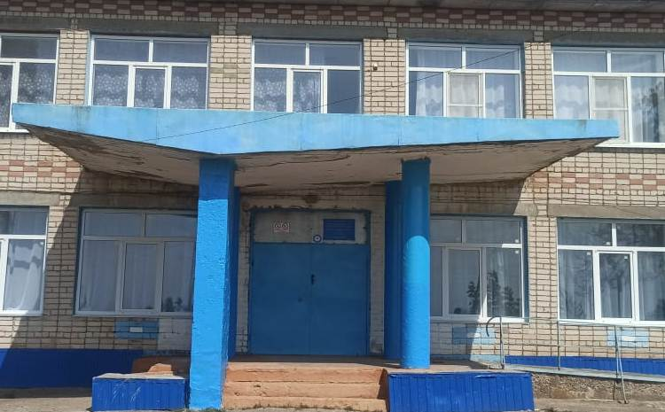

Имеется широкая распашная входная дверь

|  |  |
| --- | --- |
| **ДОКУМЕНТ ПОДПИСАН ЭЛЕКТРОННОЙ ПОДПИСЬЮ** | |
| **СВЕДЕНИЯ О СЕРТИФИКАТЕ ЭП** | |
| Сертификат | 307419508320837797574833128201242969401703522605 | |
| Владелец | Суворина Наталья Евгеньевна | |
| Действителен | С 02.09.2023 по 01.09.2024 | |